Кинг Стивен. Четыре после полуночи [Текст] : сборник, перевод с английского / Кинг Стивен. - Москва : АСТ, 2016. - 928 c. - (Король на все времена). - 16+
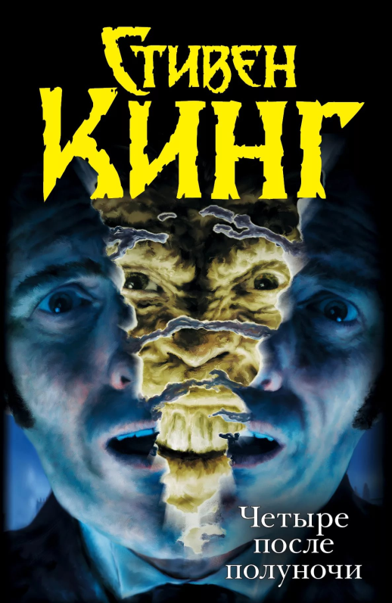
Четыре повести в одной книге - любимая форма Кинга. Четыре истории - необычайно увлекательные и захватывающие. Четыре сюжета - настолько оригинально выстроенные, что от них невозможно оторваться. Одиннадцать пассажиров авиалайнера понимают, что внезапно оказались во власти ужасных тварей - лангольеров. На снимках, сделанных "Полароидом", вновь и вновь появляется чудовищный монстр, и он всё ближе подкрадывается к владельцам камеры.
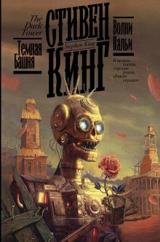
Писателя опутывает липкая паутина страха - ведь шаг за шагом он обращается в того, кого прежде видел лишь в ночных кошмарах.
В библиотеке маленького городка просыпаются тёмные силы - из глубин параллельного мира выходит безжалостный мститель-полицейский, готовый убивать.

Кинг Стивен. Бессонница : роман / Кинг Стивен ; перевод с английского Пакидаевой Т. Ю. - Москва : АСТ, 2019. - 768 с. - (Темная башня). - Текст : непосредственный. - 16+. - ISBN 978-5-17-064284-7
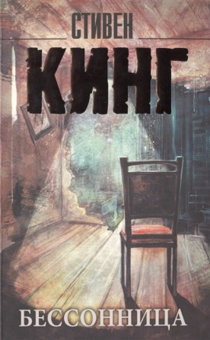
Бессонница рано или поздно проходит — так подсказывает житейский опыт. Но что делать, если она растягивается на многие месяцы? Если бессонные ночи наполнены кровавыми видениями, которые подозрительно напоминают реальность? Ральф Роберте не знает ответов на эти вопросы, наверняка ему известно лишь одно: еще немного — и он сойдет с ума...
Кинг Стивен. Волки Кальи: из цикла "Темная башня" : роман / Кинг Стивен ; перевод с английского Вебера В. А. - Москва : АСТ, 2019. - 463, [5] с. - (Король на все времена). - Текст : непосредственный. - 16+.
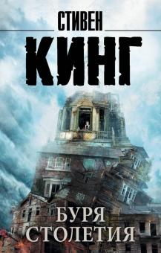
Странствие Роланда Дискейна и его друзей продолжается…
И теперь на пути их лежит маленький городок Калья Брин Стерджис, жители которого раз в поколение платят страшную дань посланникам Тьмы — Волкам Кальи!
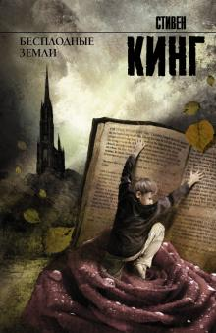
Кинг Стивен. Бесплодные земли : роман из цикла "Темная Башня" / Кинг Стивен ; перевод с английского Покидаевой Т. - Москва : АСТ, 2018. - 605, [3] с. - (Король на все времена). - Текст : непосредственный. - 16+.
Юный Роланд - последний благородный рыцарь в мире, "сдвинувшемся с места". Ему во что бы то ни стало нужно найти Темную Башню - средоточие Силы, краеугольный камень мироздания. В долгом и опасном пути его сопровождают люди из реального мира - мелкий воришка-наркоман и женщина с раздвоенным сознанием. Путникам противостоит могущественный колдун - "человек в черном", некогда предсказавший Роланду судьбу по картам Таро...
Кинг Стивен. Буря столетия : [книгосценарий] / Кинг Стивен ; перевод с английского Вебера В. А. - Москва : Аст, 2018. - 384 с. - (Темная башня). - Текст : непосредственный. - 16+.
На маленький дальний остров идет буря. Страшная буря, сметающая все на своем пути. И вместе с бурей приходит Зло - странный человек, который убивает по какому-то лишь ему известному плану. Человек, который обладает чудовищной властью. Человек, который не уйдет, пока не получит то, за чем явился...
Кинг Стивен. Гвенди и её шкатулка : роман / Кинг Стивен, Чизмар Ричард ; перевод с английского Покидаевой Т. - Москва : АСТ, 2018. - 192 с. - (Вселенная Стивена Кинга). - Текст : непосредственный. - 16+.
Из Касл-Рока до Касл-Вью можно добраться тремя путями: по шоссе номер 117, по Плезант-роуд или по Лестнице самоубийц. Каждый день на протяжении всего лета 1974 года двенадцатилетняя Гвенди Питерсон поднималась по лестнице, державшейся на крепких железных болтах и проходившей зигзагом по отвесному склону.
И однажды, когда Гвенди поднялась на вершину, переводя дыхание и слыша крики детей на площадке, к ней обратился незнакомец. На скамейке в тени сидел человек в черных джинсах, черном пиджаке и белой рубашке, расстегнутой у ворота. На голове у него была аккуратная маленькая черная шляпа. Придет время, и эта шляпа будет преследовать Гвенди в кошмарах…
В маленьком городке Касл-Рок, штат Мэн, происходило много необычного, но об одной истории вы все же еще не слышали. И теперь пришло ее время…
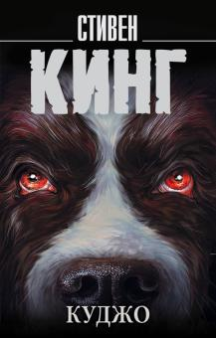
Кинг Стивен. Куджо [Текст] : роман : перевод с английского / Кинг Стивен. - Москва : АСТ, 2018. - 320 с. - (Король на все времена). - 16+.
Увалень сенбернар, преследуя кролика, забирается в нору. А в ней таится зловещая тварь, жуткое, кошмарное нечто...
Маленький мальчик видит, как сама по себе отворяется дверца шкафа, из темноты на него глядят пылающие пламенем глаза... Провинциальный городок охвачен ужасом - его жителям грозит смертельная опасность...
Центральная межпоселенческая библиотека ждёт вас по адресу: с. Приволжье, ул. Мира, дом 011, первый этаж, левое крыло. Мы работаем: Пн-Пт с 9.00 до 18.00, без перерыва на обед Сб с 9.00 до 16.00, без перерыва на обед Вс - выходной
«Стивен Кинг – король ужасов» : рекомендательный список / МБУ «ЦБС» ; составитель Н. Е. Никитина. - Приволжье : [б.и.], 2021. - 6 с. – Текст : непосредственный. – 16 +
© Н.Е. Никитина
Муниципальное бюджетное учреждение муниципального района Приволжский
Самарской области
«Централизованная библиотечная система»

16+

Приволжье 2021 г.

